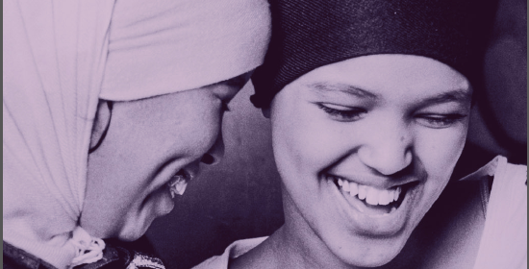

Inbjudan till
Älskade Barn
Studiecirkel hos Studiefrämjandet för somalisktalande föräldrar
Start: torsdag den 21/9 13:00 (21/9, 5/10, 12/10, 19/10, 26,10, 9/11)
OBS! Inga studiecirkeltillfällen 28/9 och 2/11
Slaggatan 37 i Falun (Kronohallen)
Är du pappa eller mamma?
Vill du prata med andra föräldrar?
Om barnen och livet i Sverige.
Finns barnpassning och det bjuds på fika.
Anmälan görs till Studiefrämjandet via:
Telefon: 023-777630 eller 023-777632
Mail: falun@studieframjandet.se

